**1. Известен ли Вам телефон или электронный адрес региональной постоянно действующей «горячей линий» по вопросам незаконных сборов денежных средств в общеобразовательных организациях (выбрать один ответ):**

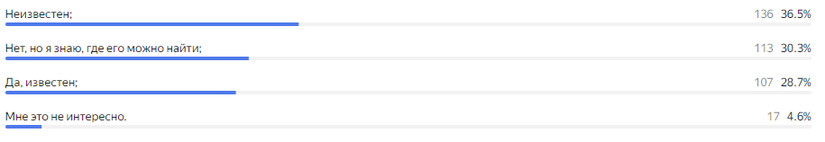

**2. Известно ли Вам, что на официальном сайте общеобразовательной организации, в которой обучается Ваш ребенок, размещен документ о порядке оказания платных образовательных услуг (возможен выбор не более двух ответов):**

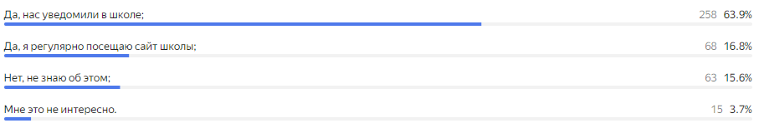

**3. Известно ли Вам, что на официальном сайте общеобразовательной организации, в которой обучается Ваш ребенок, размещен образец договора об оказании платных образовательных услуг (возможен выбор не более двух ответов):**

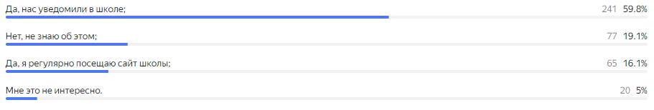

**4. Известно ли Вам, что на официальном сайте общеобразовательной организации, в которой обучается Ваш ребенок, размещен документ об утверждении стоимости обучения по каждой образовательной программе (возможен выбор не более двух ответов):**

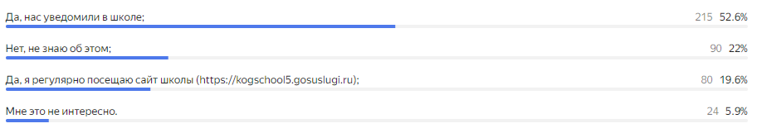

**5. Вы обладаете необходимой и достоверной информацией о перечне услуг, оказываемых образовательной организацией, в которой обучается Ваш ребенок, бесплатно в рамках реализации общеобразовательных программ в соответствии с федеральными государственными образовательными стандартами (возможен выбор не более двух ответов):**

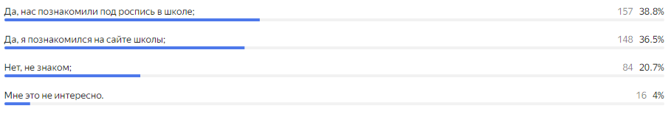

**6. Известно ли Вам, какие образовательные услуги оказываются в общеобразовательной организации, в которой обучается Ваш ребенок, на платной основе (возможен выбор не более двух ответов):**

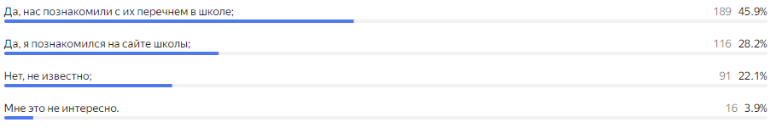

**7. Известно ли Вам, в каком порядке и на каких условиях Вы, как родитель, можете внести в общеобразовательную организацию, в которой обучается Ваш ребенок, добровольное пожертвование и (или) целевой взнос (возможен выбор не более двух ответов):**

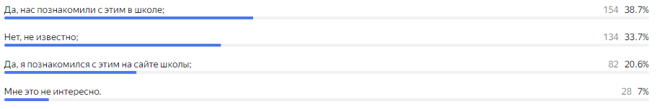

**8. Известно ли Вам, кем и где принимаются решения о необходимости привлечения родительских средств на нужды общеобразовательной организации, в которой обучается Ваш ребенок (возможен выбор не более двух ответов):**

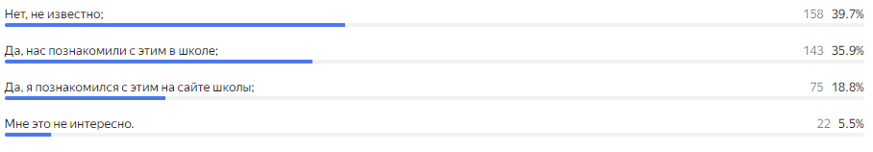

**9. Имеют ли право родители учащихся общеобразовательной организации, в которой обучается Ваш ребенок, осуществлять контроль за расходованием родительских средств (имеется локальный акт) (выбрать один ответ):**

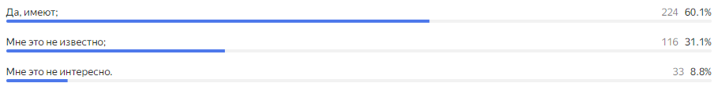

**10. Известны ли Вам телефоны «горячих линий», адреса электронных приемных (в том числе правоохранительных и контрольно-надзорных органов, которыми Вы или Ваш ребенок можете воспользоваться в случае незаконного сбора денежных средств (возможен выбор не более двух ответов):**

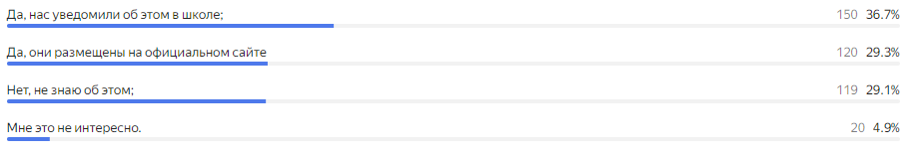

**11. Приходилось ли Вашему ребенку получать платные образовательные услуги, оказываемые общеобразовательной организацией:**



**Если «Да», то это (отметьте один или несколько ответов):**



**Если на 11 вопрос ответили «Да», то заключался ли с Вами договор об оказании платных образовательных услуг:**



**Если на 11 вопрос ответили «Да», то удовлетворены ли Вы качеством оказания платных образовательных услуг?**



**Если «Нет», то в чем Вы видите проблему (указать)**

28 ответов

**12. Приходилось ли Вам вносить в общеобразовательную организацию, в которой обучается Ваш ребенок, добровольное пожертвование и (или) целевой взнос:**

**Если «Да», то на какие нужды (указать)**

12 ответов

**13. Укажите в каком классе обучается Ваш ребенок.**